Государственное бюджетное учреждение дополнительного образования
«Дворец детского (юношеского) творчества
Московского района Санкт-Петербурга»

Статья: методы преподавания
особенностей акварельных приемов на занятиях изобразительным искусством по ДООП «Изобразительное искусство»
(вторая часть)

Разработчики:
Лаптева Асия Тагировна –
педагог дополнительного образования
отдела ИЗО и ДПИ.
Ганиева Тамара Александровна –
преподаватель МОБУ ДО
Пашская ДШИ

Санкт-Петербург
2021

ВВЕДЕНИЕ
В этой статье мы продолжаем знакомиться с методами преподавания приёмов работы акварельными красками на занятиях с детьми. Как мы упоминали в прошлый раз, акварельная техника очень сложна и требует мастерства владения кистью, мастерства видения тона и цвета, знания законов смешивания цветов и нанесения красочного слоя на бумагу. Для того, чтобы развить эти качества у ребенка и для того, чтобы интерес к изучению акварельной живописи у него не пропал, мы выстраиваем работу от простого к сложному, а также раскрываем детям всё разнообразие интересных и необычных приёмов этой техники. Приём номер два, который мы рассмотрим – «выскребание» красочного слоя.

Создание акварельного изображения с помощью приёма: «выскребание»
Ход работы:
- Подготовка
Рисуем эскиз будущей работы. Продумываем цветовую гамму, пользуемся цветовым кругом Иттена. Вспоминаем цветовые гармонии.
Берём акварельные листы форматом А4, кисти: большую, среднюю и тонкую кисти, морскую губку, любую пластиковую карту. Поверхность стола должна быть гладкой, мы используем пластик или оргстекло.
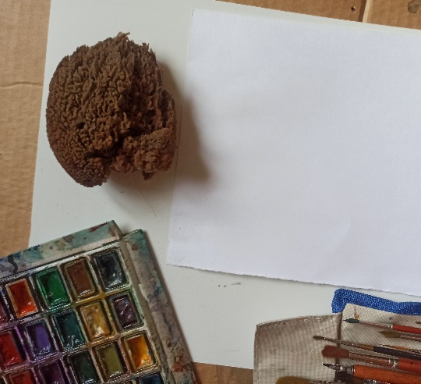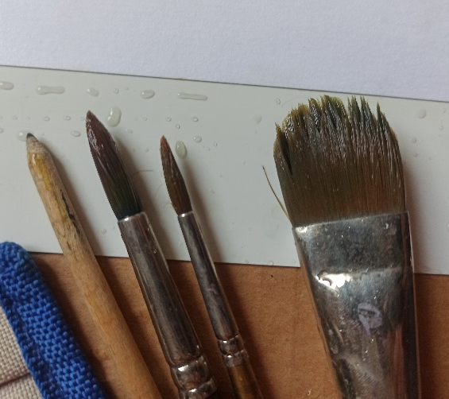
- Практическая работа.
Смачиваем заднюю поверхность бумаги и прикладываем к поверхности стола. Смачиваем лицевую сторону листа и разглаживаем пузыри воздуха под бумагой. Ждем, когда бумага "подвянет".

Крупной кистью задаём фон и основные формы

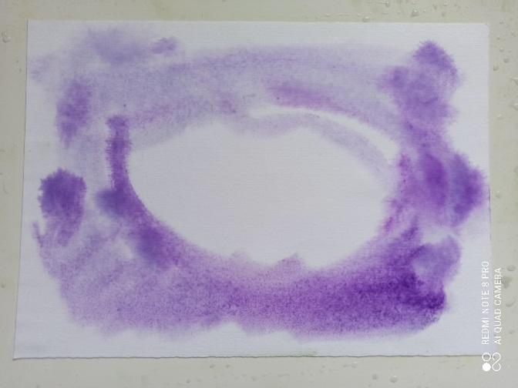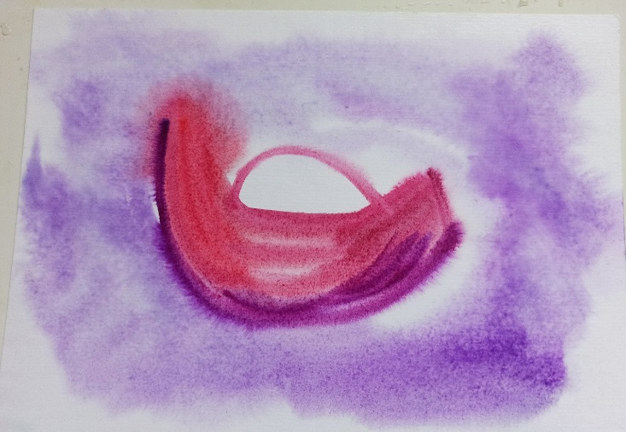
Средней кистью прорисовываем детали:
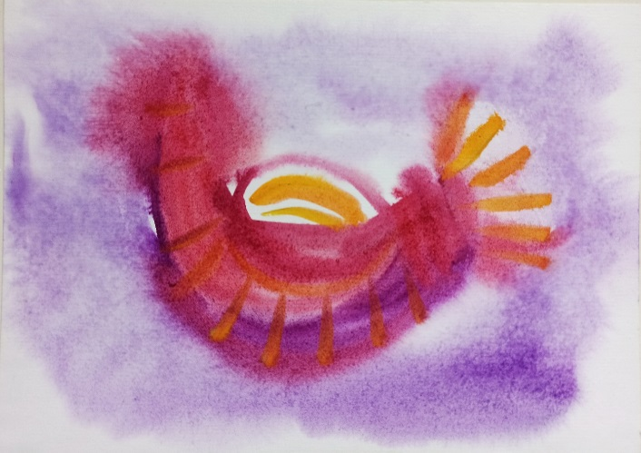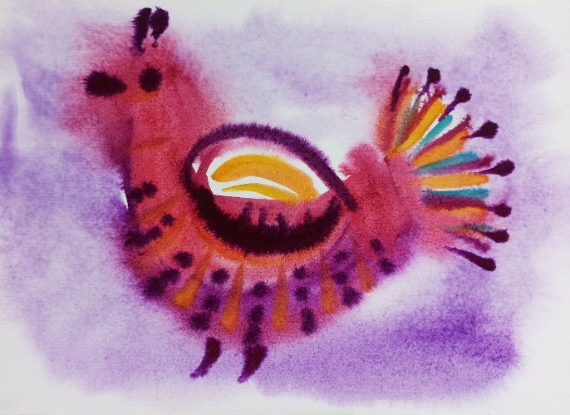
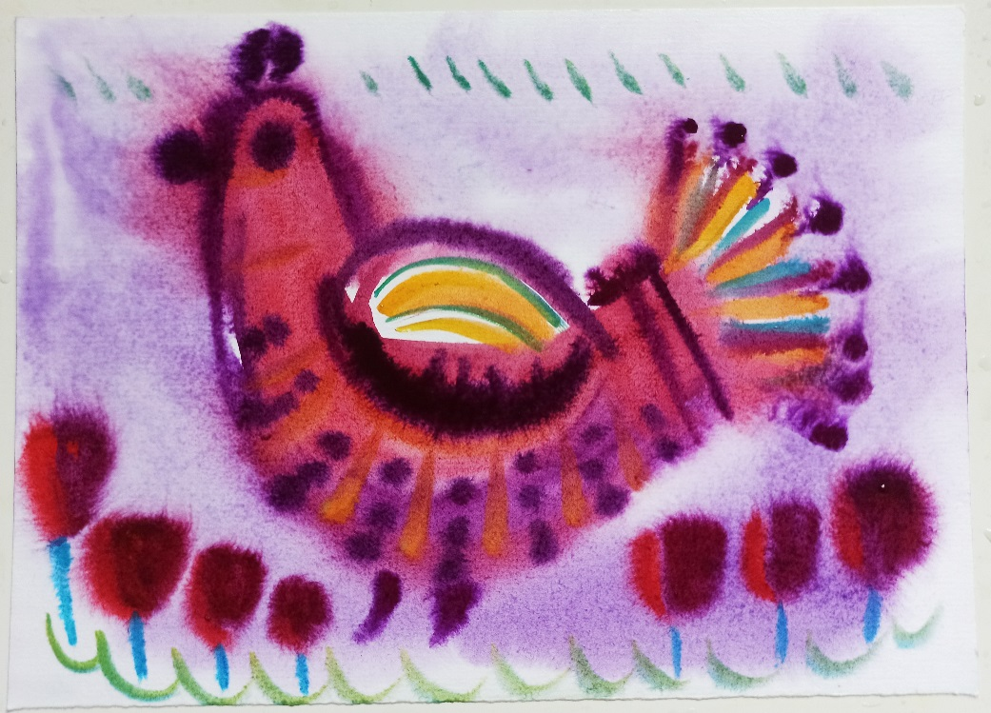

Затем берём пластиковую карту и проводим по непросохшему слою краски линии, контуры.
Мы работаем углом и ребром карты, выскребая пятна света.

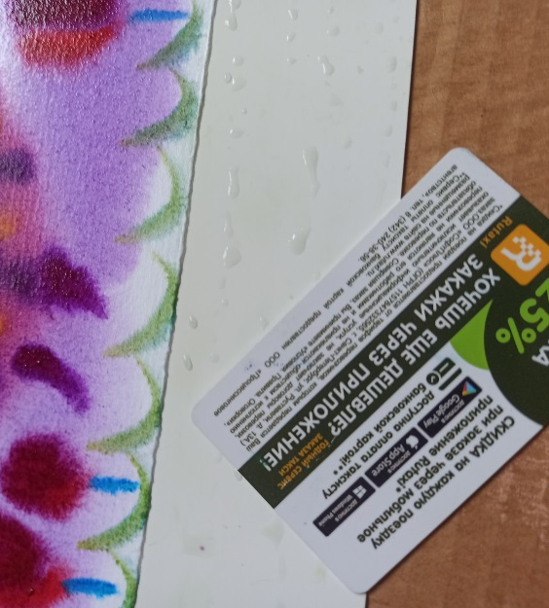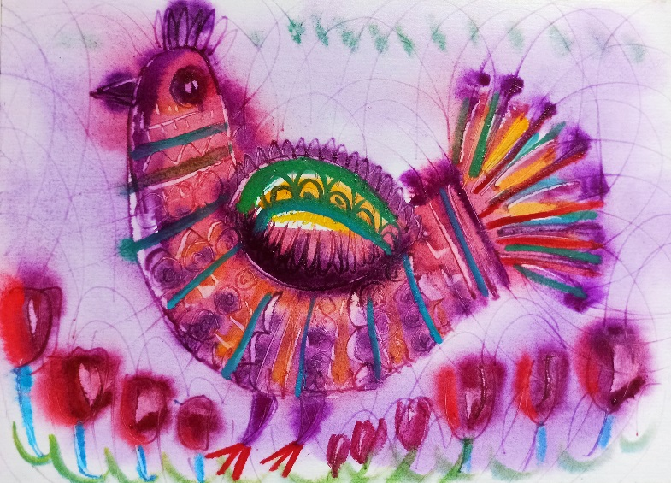

Проводя картой по тёмному слою, остаются светлые следы, а если проводить углом карты по светлому слою краски, остаются темные линии, добавляя для большей выразительности изображения, прием из прошлой статьи: «продавливание».

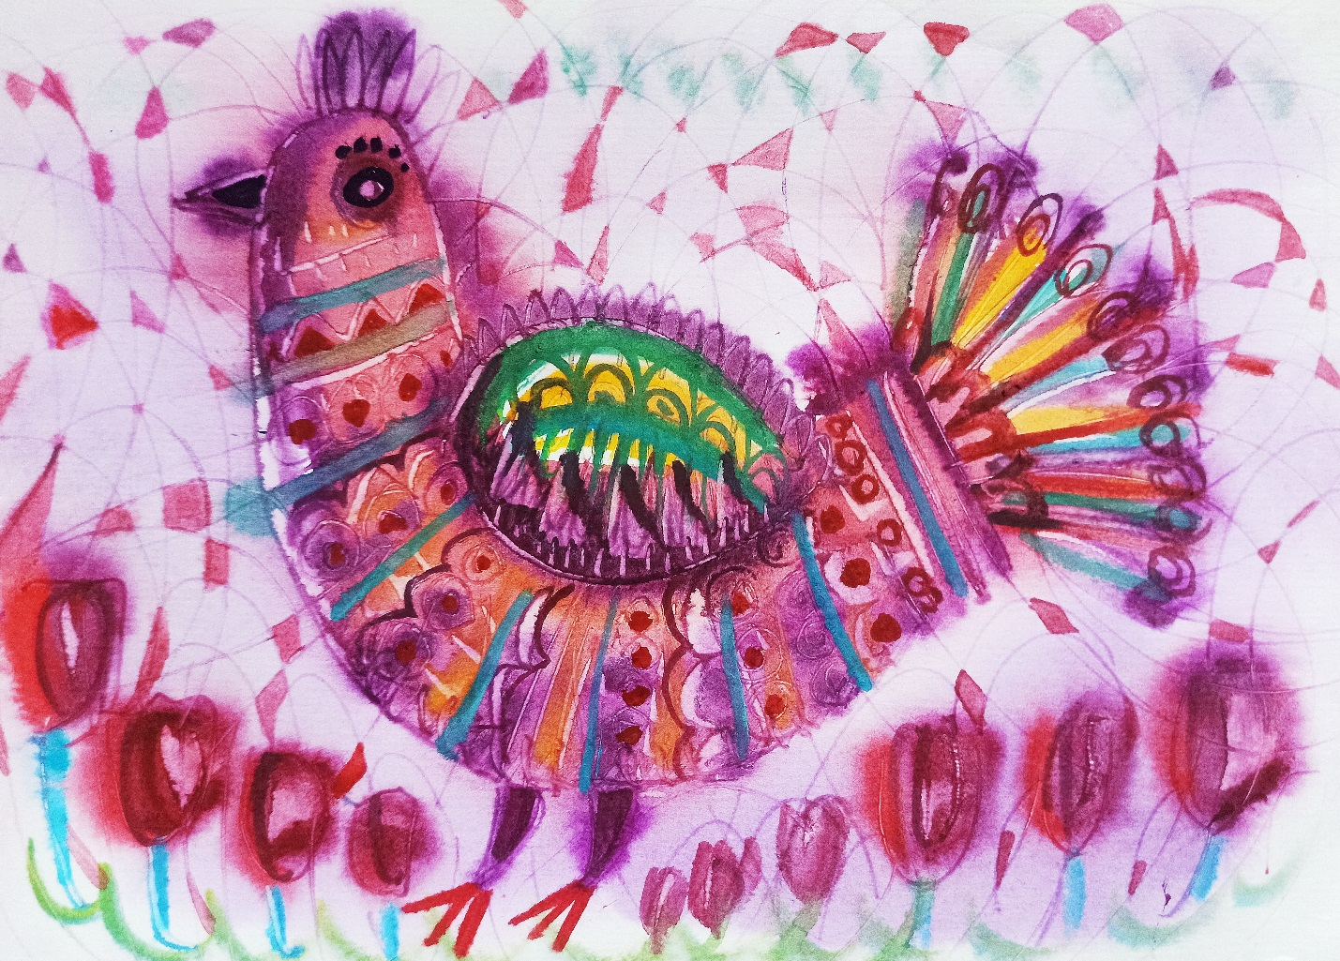
Далее, как в прошлый раз, после высыхания, в местах перекрёстков линий добавляем цветовые пятнышки, по принципу шахматной доски. И прорисовываем мелкие детали.

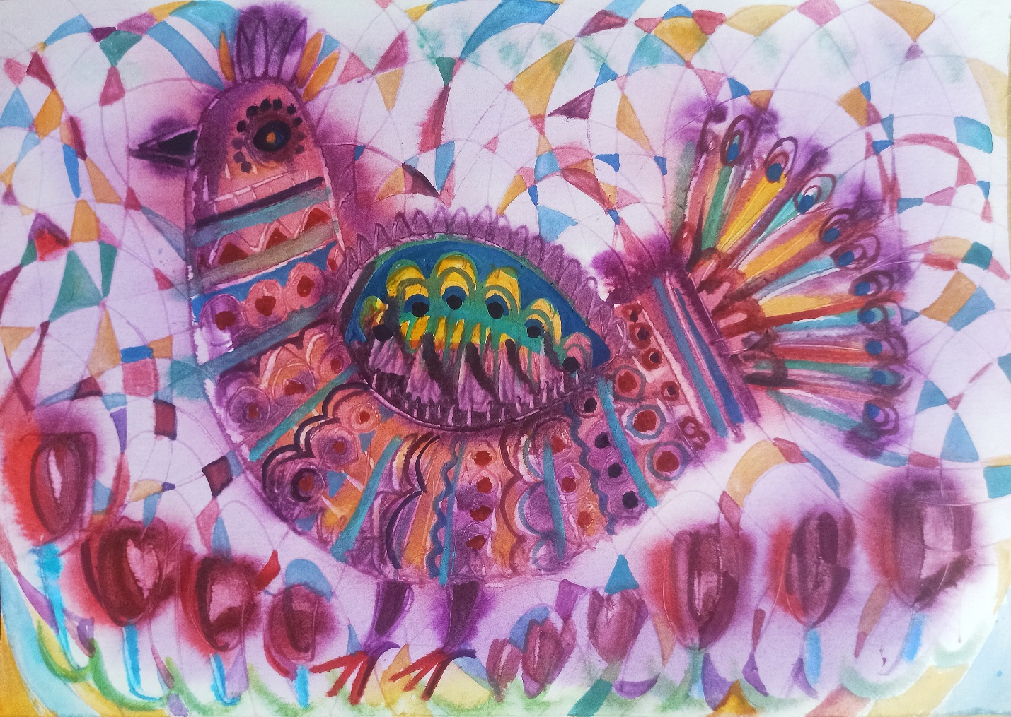

- Подведение итогов.
Педагог с обучающимися просматривает работы. Вместе анализируют выполненную работу и обнаруживают удачные моменты в работах.

ЗАКЛЮЧЕНИЕ
В школах и студиях уделяется немало времени рисованию акварелью, т.к. акварель является универсальным средством для создания изображений, поскольку дает возможность воспроизводить все жанры. Водная основа этих красок позволяет получать уникальные и непредсказуемые эффекты. Поэзия в красках, полёт фантазии, цветная музыка – это лишь некоторые эпитеты, которые заслуживают акварельные произведения. Мир акварели станет доступным для всех желающих, при наличии упорства и трудолюбия!

СПИСОК ИСПОЛЬЗОВАННЫХ ЭЛЕКТРОННЫХ РЕСУРСОВ:
1. Сайт: Вдохновение. Художественная школа. https://www.izocenter.ru/blog/osnovy-akvareli-dlya-nachinayushhih/

